МБУК «Атнинский районный краеведческий музей» Атнинского муниципального района РТ
№ п/п | Наименование | Адрес местонахождения | Режим работы | фото
1. | МБУК «Атнинский районный краеведческий музей» | РТ, Атнинский район, с.Большая Атня, ул.Советская, дом 16 | Пн.-Пт.  с 8.00 до 17.00  перерыв 12.00 – 13.00 | 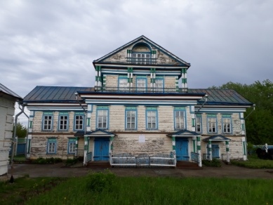
2. | Музей Сибгата Хакима – филиал № 1 МБУК «АРКМ» | РТ, Атнинский район, с.Кулле Кими, ул. Тельмана, д.17  (здание школы) | Пн.-Пт.  с.8.00 до 17.00  перерыв 12.00 – 13.00 | 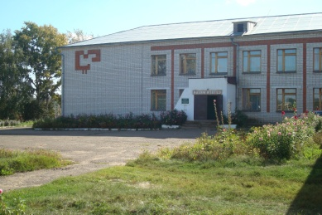
3. | Музей Шигабутдина Марджани – филиал № 2 МБУК «АРКМ» | РТ, Атнинский район, с.Коморгузя, ул.Комсомольская, д.11 (здание школы) | Пн.-Пт.  с.8.00 до 17.00  перерыв 12.00 – 13.00 | 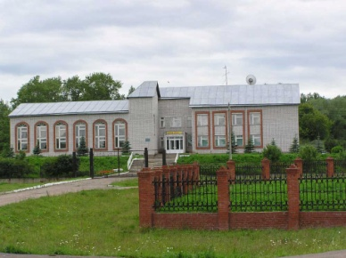
4 | Березинский СДК | РТ,Атнинский район,с.Большие Берези, ул.Большая, 37а | С.13.00 до 16.00,с 18.00 до 22.00  Выходной понедельник | 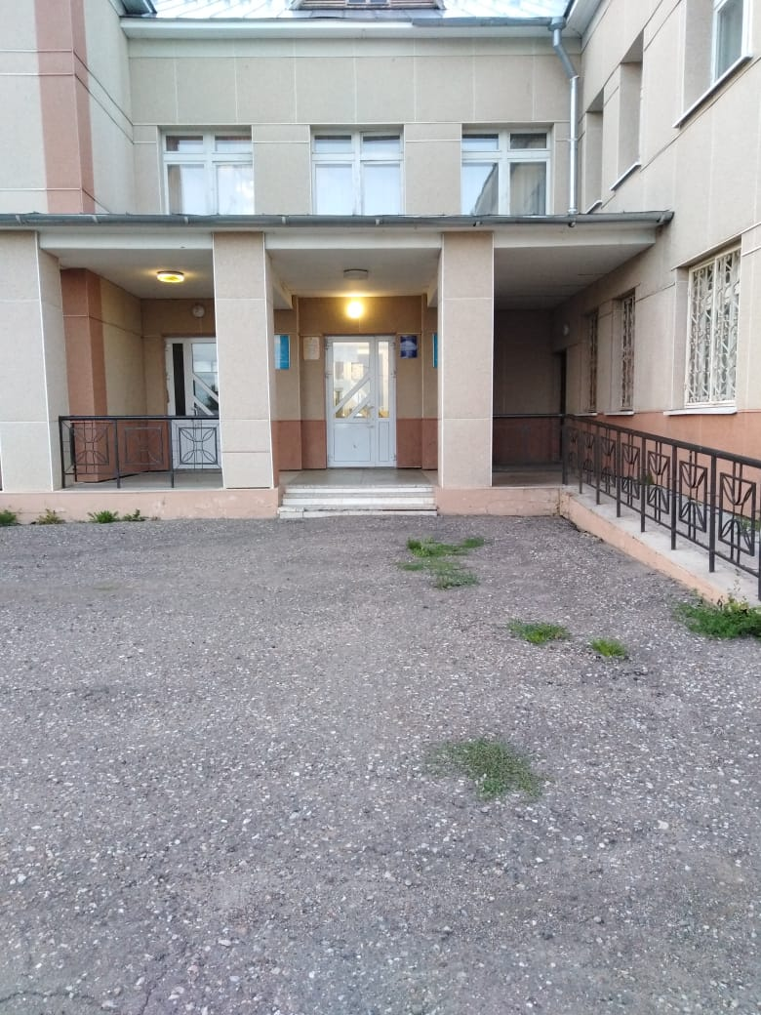
5 | Кулле Киминский СДК | РТ,Атнинский район,с.Кулле Киме, ул.Кирова,1а | С.13.00 до 16.00,с 18.00 до 22.00  Выходной понедельник | 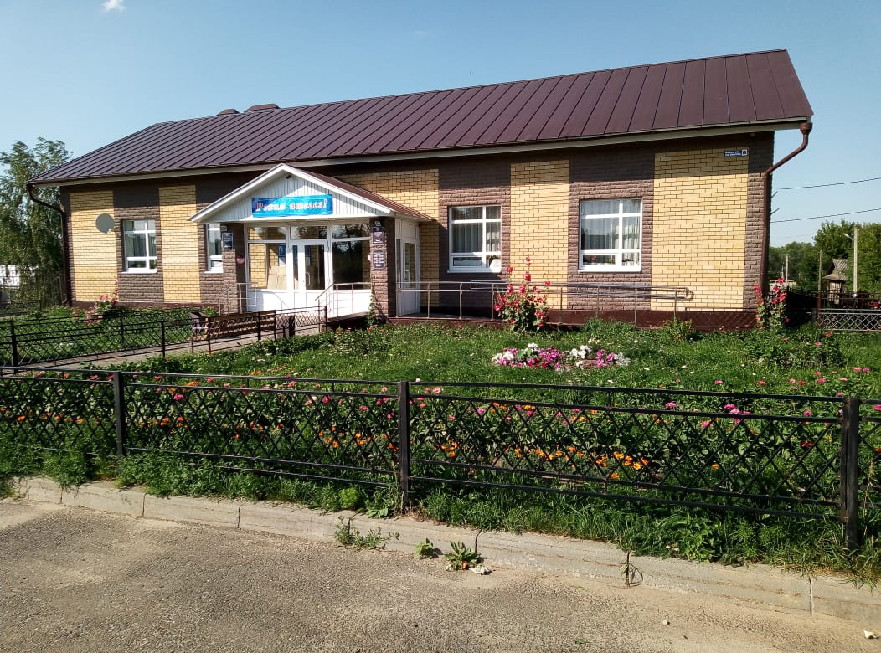
6 | Большеменгерский СДК | РТ,Атнинский район,с.Большой Менгер ул.Советская,11 | С.13.00 до 16.00,с 18.00 до 22.00  Выходной понедельник | 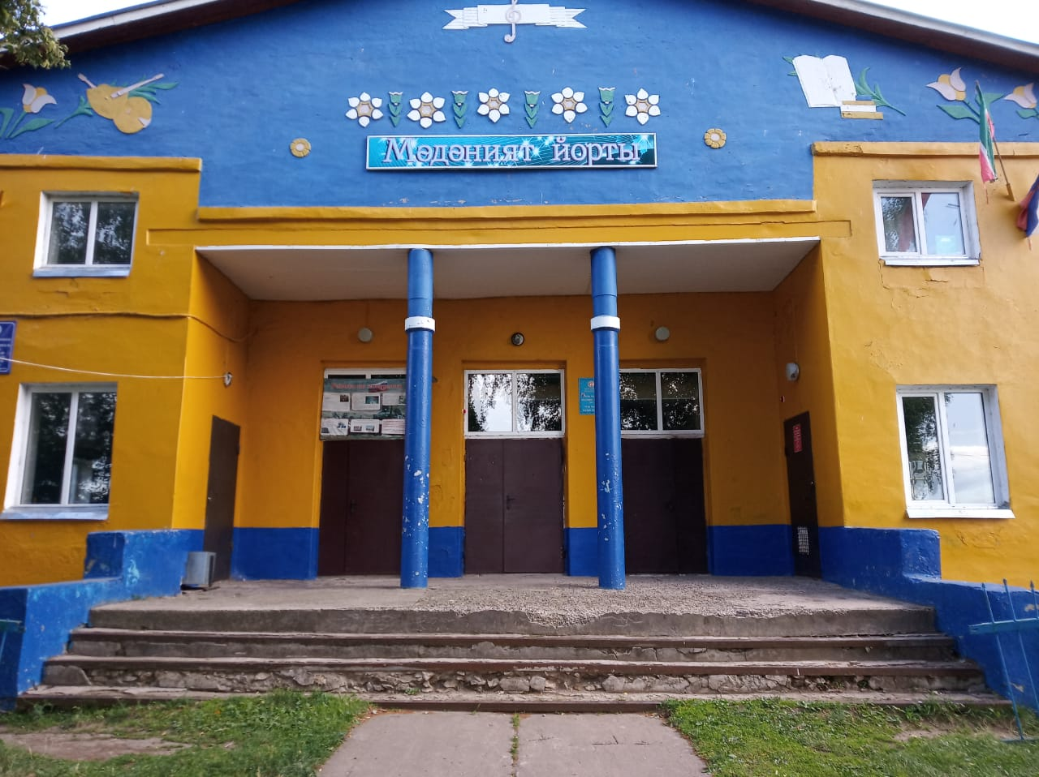
7 | Нижнеберескинский СДК | РТ,Атнинский район,с.Нижняя Береска ул.Чишмяле,21 | С.13.00 до 16.00,с 18.00 до 22.00  Выходной понедельник | 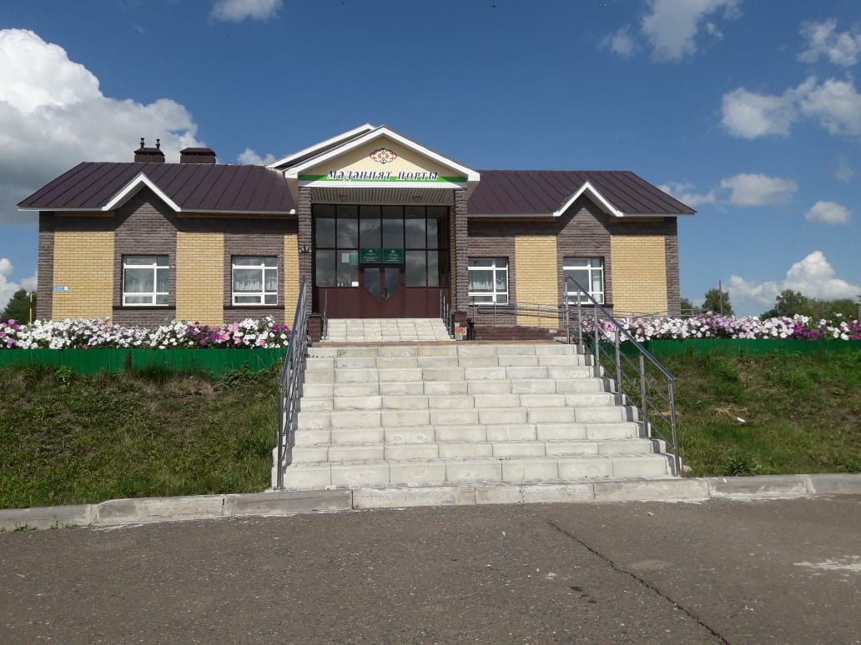
8 | Верхнесердинский СК | РТ,Атнинский район,с. Верхняя Серда ул.Тукая,59а | С.13.00 до 16.00,с 18.00 до 22.00  Выходной понедельник | 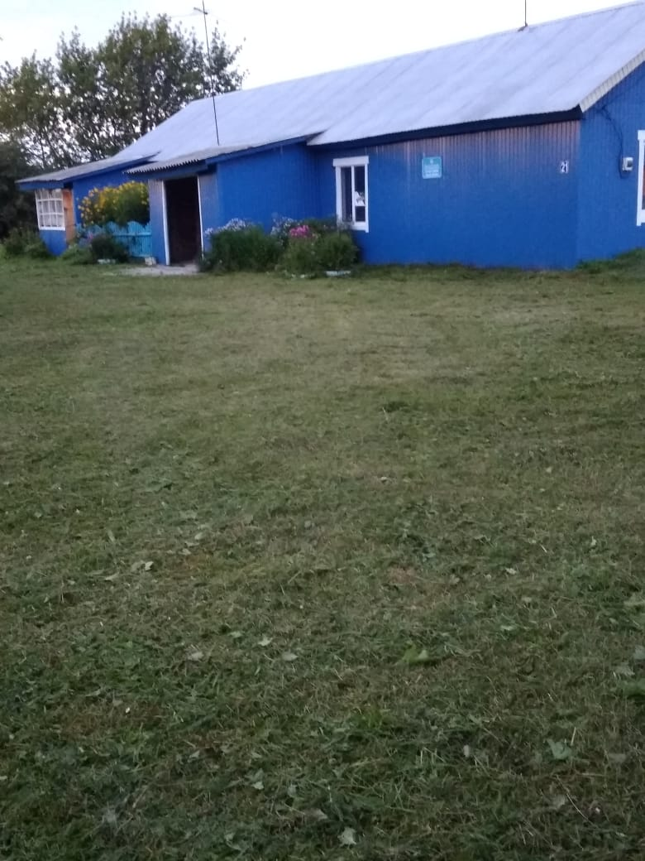
9 | Новоатнинский СДК | РТ,Атнинский район,с. Новая Атня,ул.Советсквя,7а | С.13.00 до 16.00,с 18.00 до 22.00  Выходной понедельник | 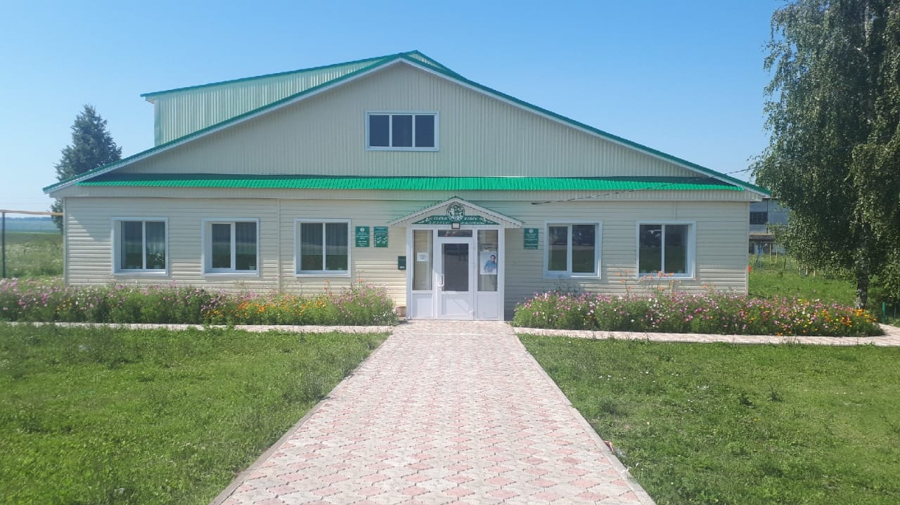
10 | Ислейтарский СДК | РТ,Атнинский район,с. Ислейтарь,ул.Колхозная,7 | С.13.00 до 16.00,с 18.00 до 22.00  Выходной понедельник | 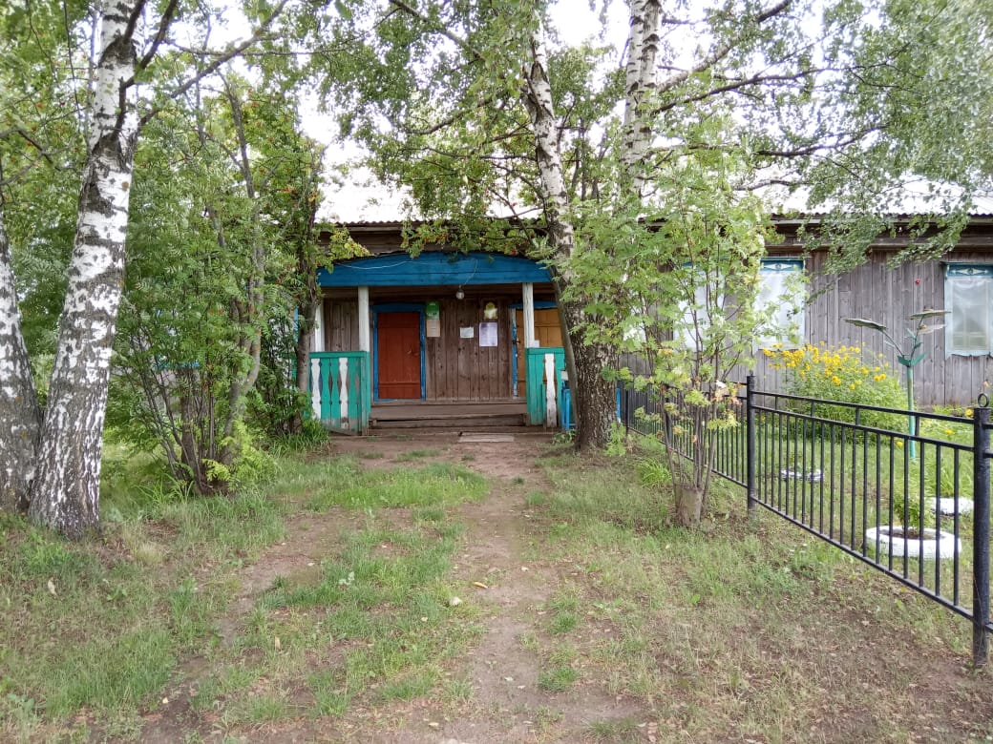
11 | Кубянский СДК | РТ,Атнинский район,с. Кубянь,ул.Такташа,1а | С.13.00 до 16.00,с 18.00 до 22.00  Выходной понедельник | 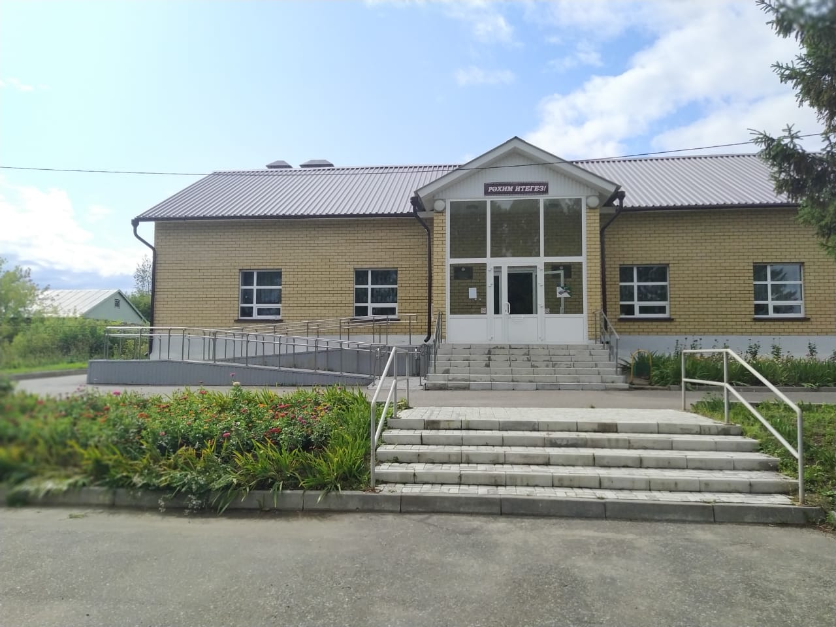
12 | Кунгерский СДК | РТ,Атнинский район,с. Кунгер,ул.Молодежная,68 | С.13.00 до 16.00,с 18.00 до 22.00  Выходной понедельник | 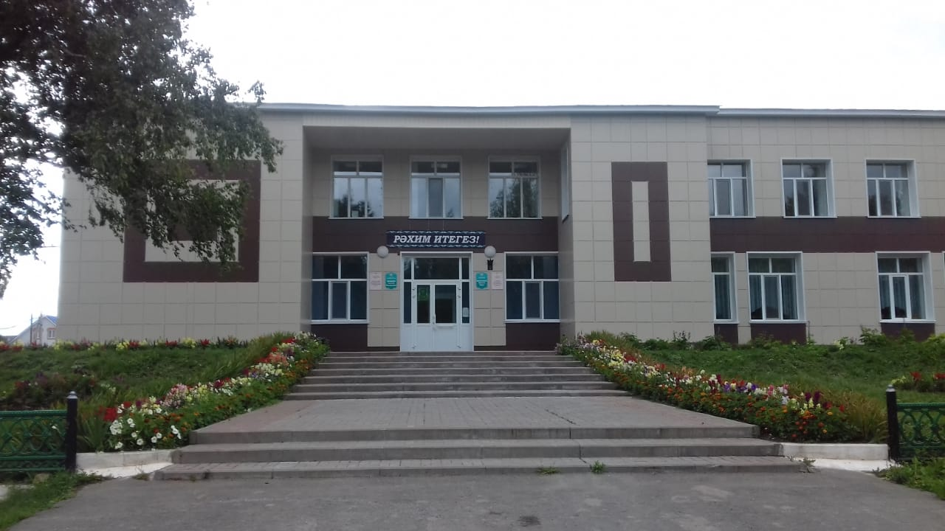
13 | Ташчишминский СК | РТ,Атнинский район,с. Ташчишма,ул.Горького,29 | С.13.00 до 16.00,с 18.00 до 22.00  Выходной понедельник | 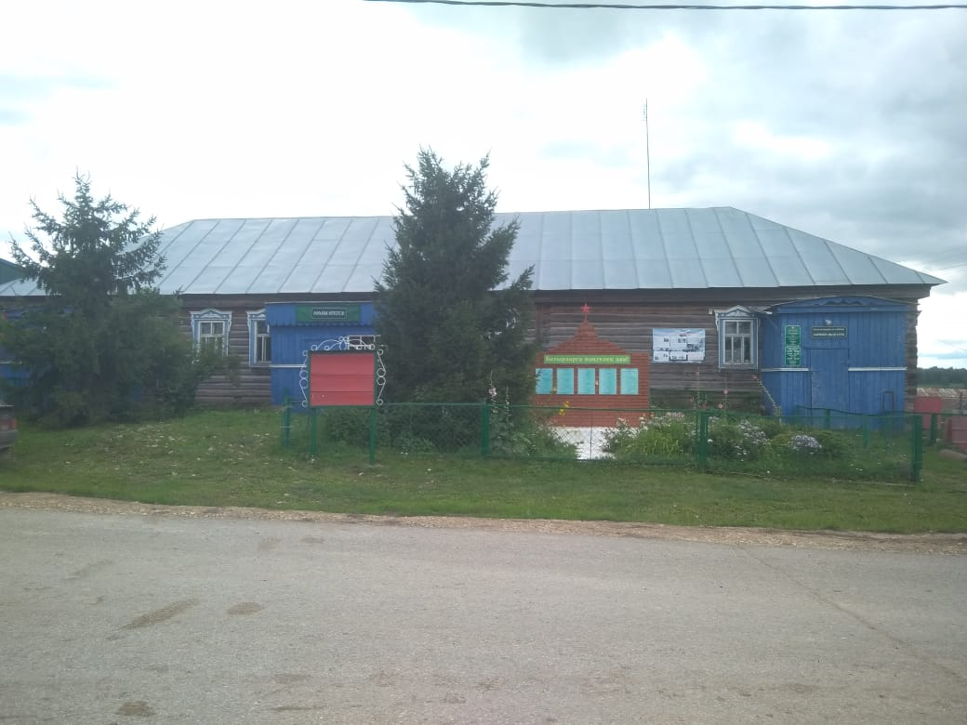
14 | Нижнекуюкский СДК | РТ,Атнинский район,с. Нижний Куюк, ул.Татарстана,71а | С.13.00 до 16.00,с 18.00 до 22.00  Выходной понедельник | 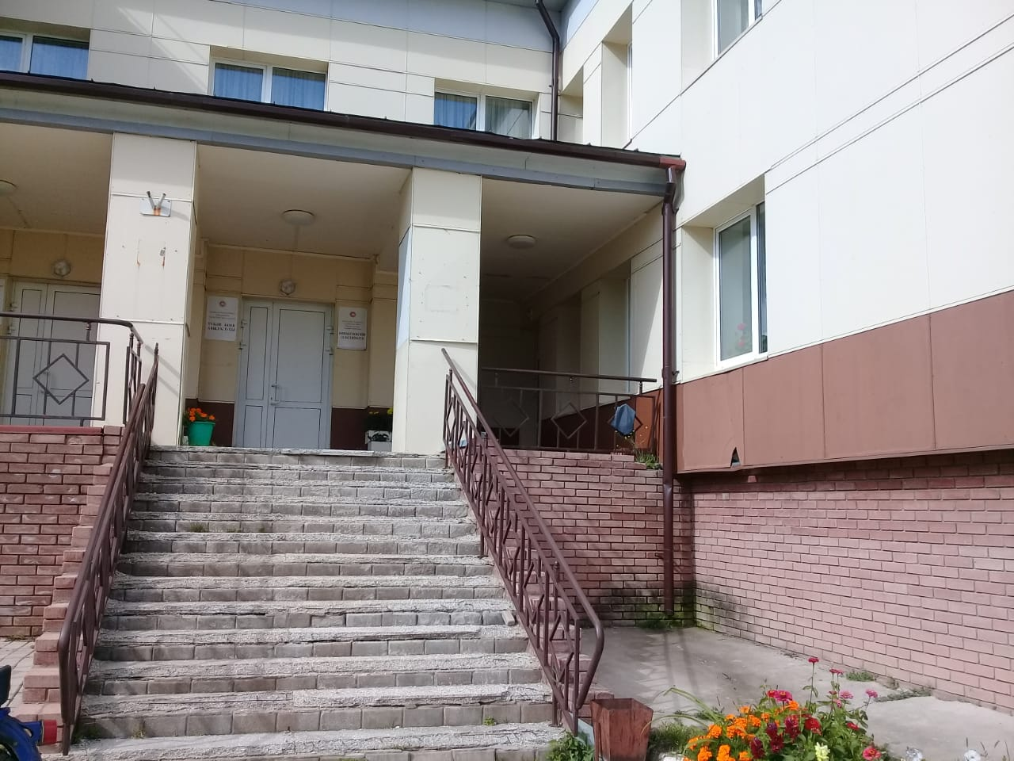
15 | Верхнекуюкский СК | РТ,Атнинский район,с. Верхний Куюк, ул.Тукая,59а | С.13.00 до 16.00,с 18.00 до 22.00  Выходной понедельник | 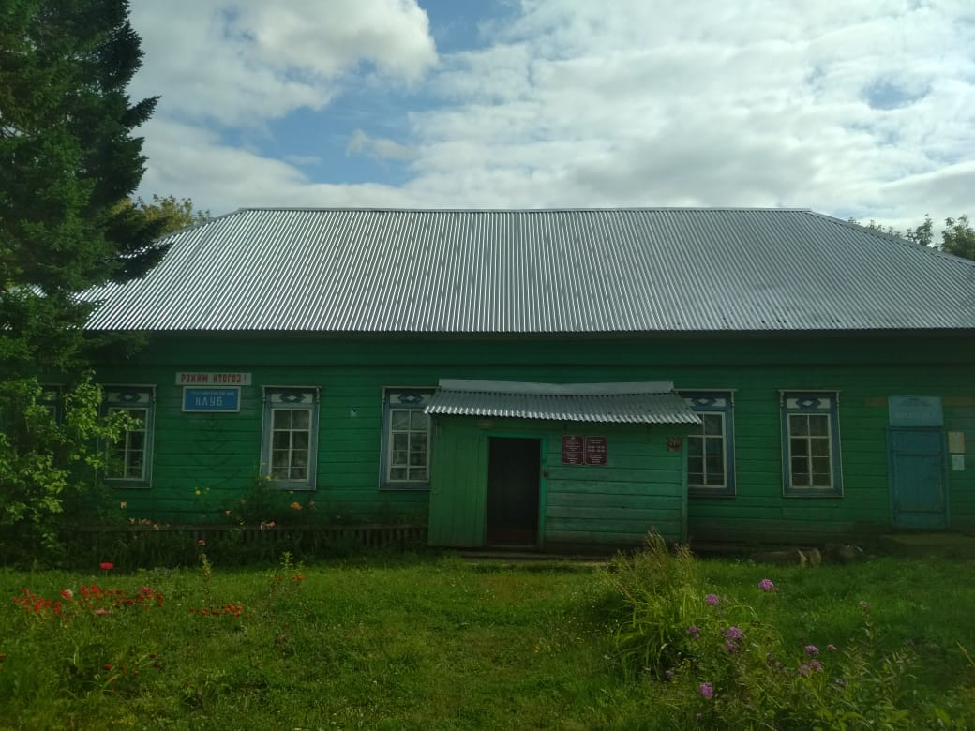
16 | Кшкловский СДК | РТ,Атнинский район,с. Кшклово, ул.Татарстана,7 | С.13.00 до 16.00,с 18.00 до 22.00  Выходной понедельник | 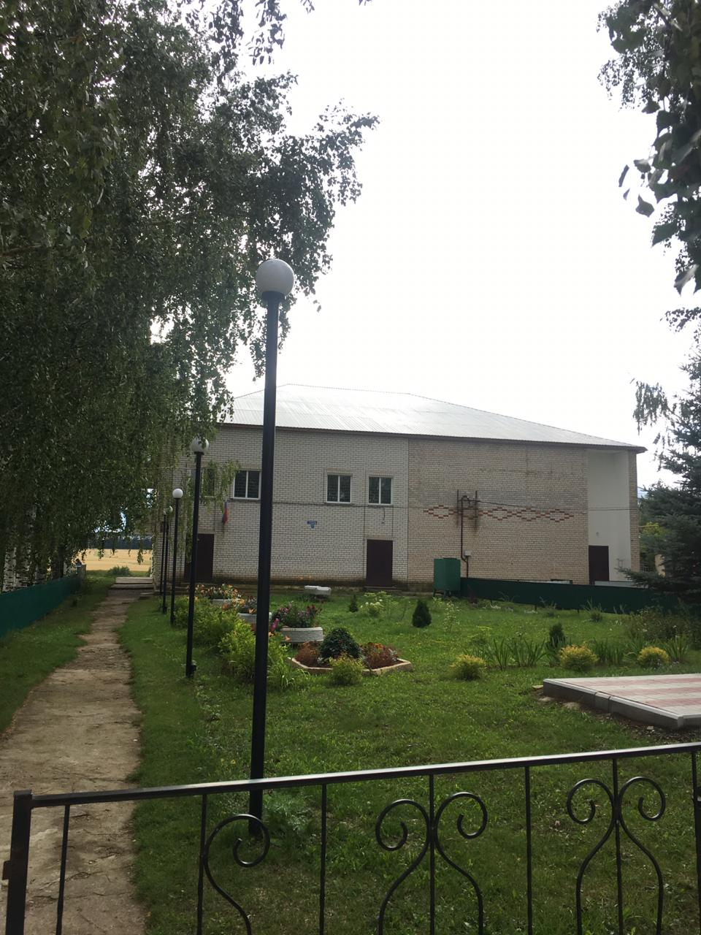
17 | Кзыл Утарский СК | РТ,Атнинский район,с. Кзыл Утар,ул.Ленина,4 | С.13.00 до 16.00,с 18.00 до 22.00  Выходной понедельник | 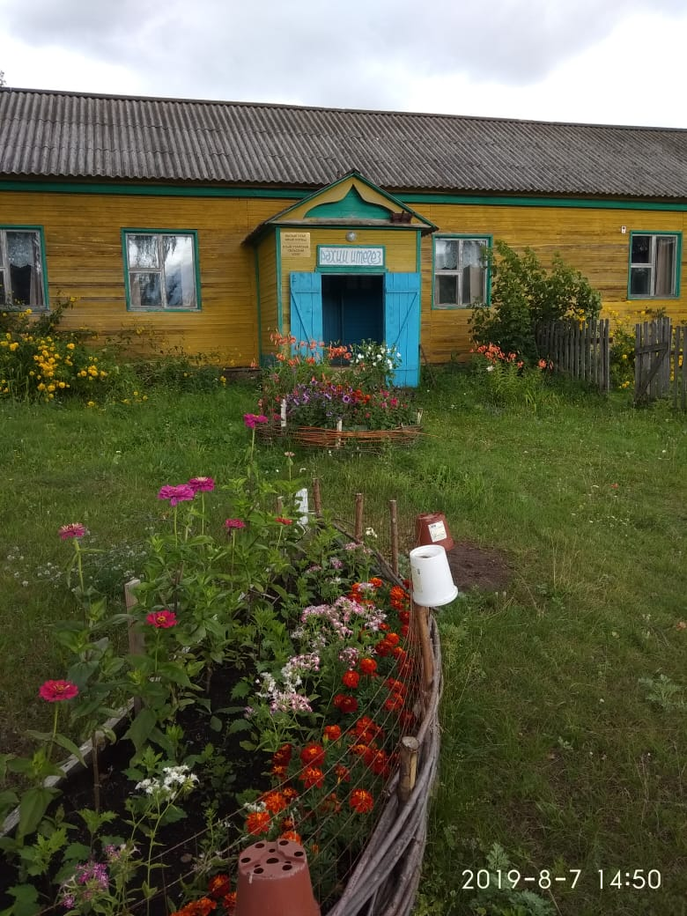
18 | Кошарский СДК | РТ,Атнинский район,с. Кошар,ул.Тукая,21 | С.13.00 до 16.00,с 18.00 до 22.00  Выходной понедельник | 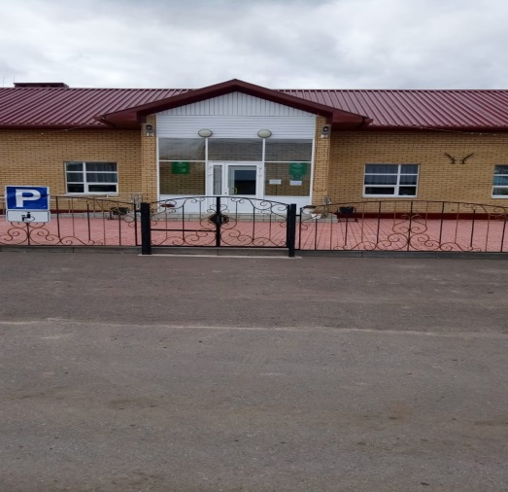
19 | Марьянский СК | РТ,Атнинский район,с. Марьян,ул.М.Джалиля,11 | С.13.00 до 16.00,с 18.00 до 22.00  Выходной понедельник | 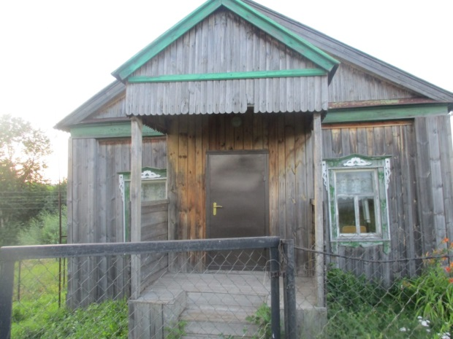
20 | Айшиязский СК | РТ,Атнинский район,с. Айшияз,ул.Школьная,1 | С.13.00 до 16.00,с 18.00 до 22.00  Выходной понедельник | 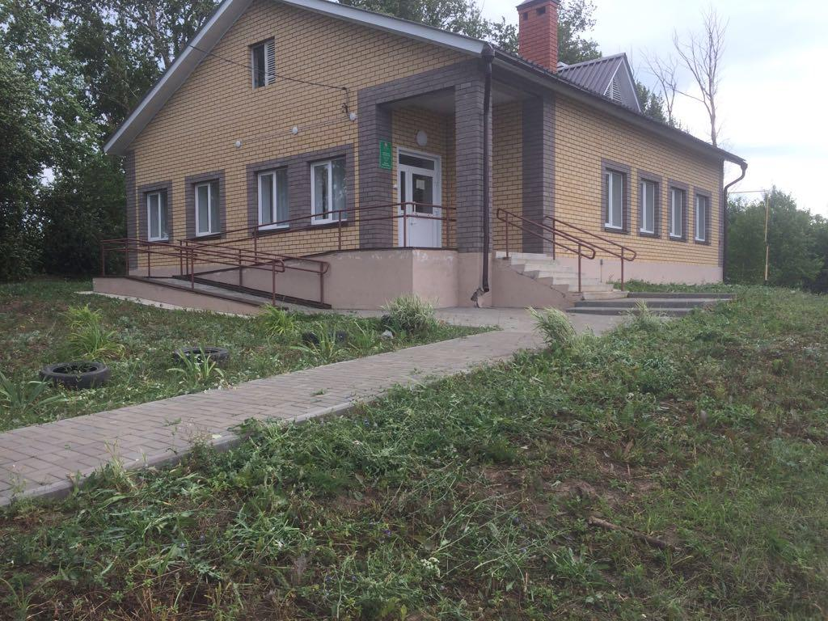
21 | Чембулатский СК | РТ,Атнинский район,с. Чембулат,ул.Мира,24 | С.13.00 до 16.00,с 18.00 до 22.00  Выходной понедельник | 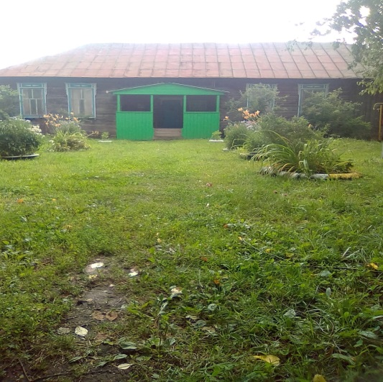
22 | Староузюмский СК | РТ,Атнинский район,с. Старый Узюм,ул.Татарстана,18 | С.13.00 до 16.00,с 18.00 до 22.00  Выходной понедельник | 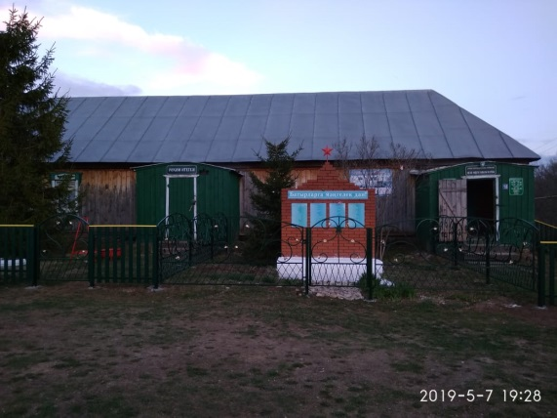
23 | Ключи Сапский СК | РТ,Атнинский район,с. Ключи Сап, ул.Татарстана,14 | С.13.00 до 16.00,с 18.00 до 22.00  Выходной понедельник | 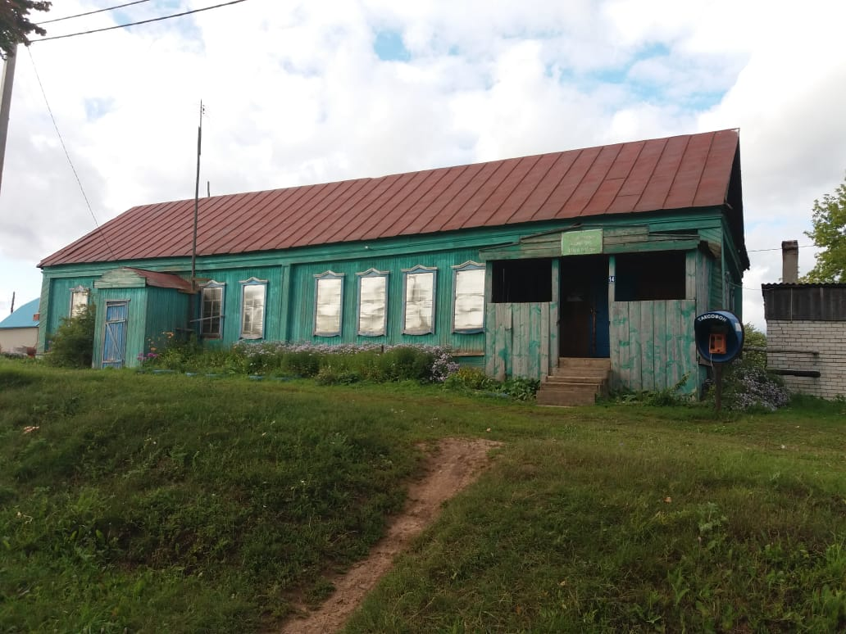
24 | Бахтиярский СК | РТ,Атнинский район,с. Бахтияр,ул.Ирек,2 | С.13.00 до 16.00,с 18.00 до 22.00  Выходной понедельник | 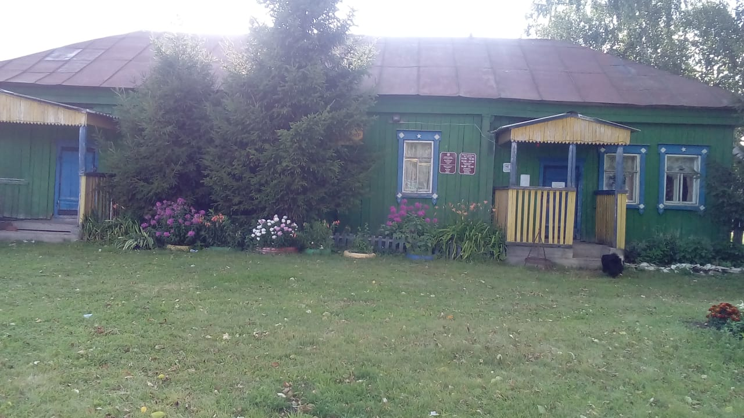
25 | Дусюмский СК | РТ,Атнинский район,с. Дусюм,ул.Камала,46 | С.13.00 до 16.00,с 18.00 до 22.00  Выходной понедельник | 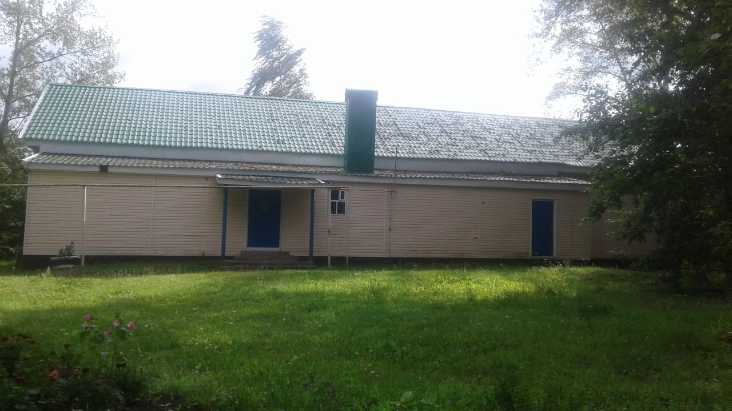
26 | Коморгузинский СДК | РТ,Атнинский район,с. Коморгузя,ул.Пионерская,22 | С.13.00 до 16.00,с 18.00 до 22.00  Выходной понедельник | 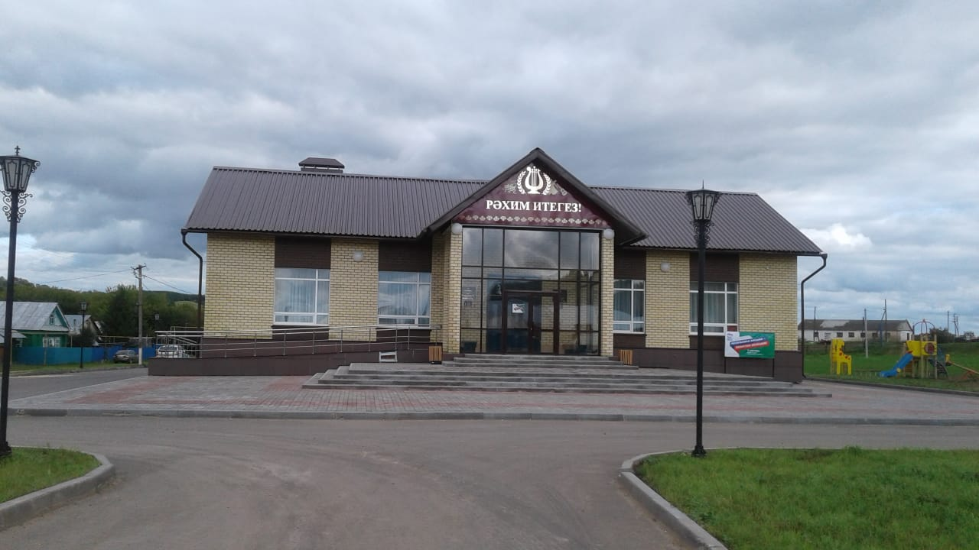
27 | Атнинский РДК | РТ,Атнинский район,с. Большая Атня,ул.Советская,2а | С.8.00 до 17.00  Выходной воскресенье | 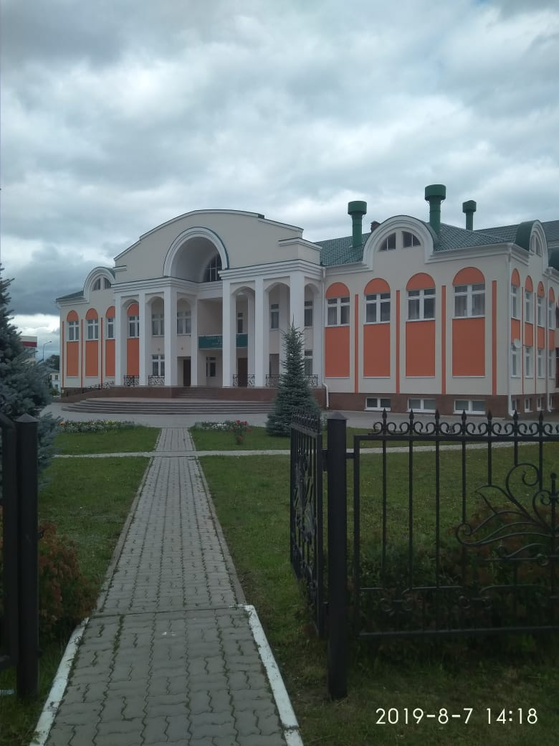
28 | Парк культуры и отдыха «Туган ягым» | РТ,Атнинский район,с. Большая Атня, ул.Марджани |  | 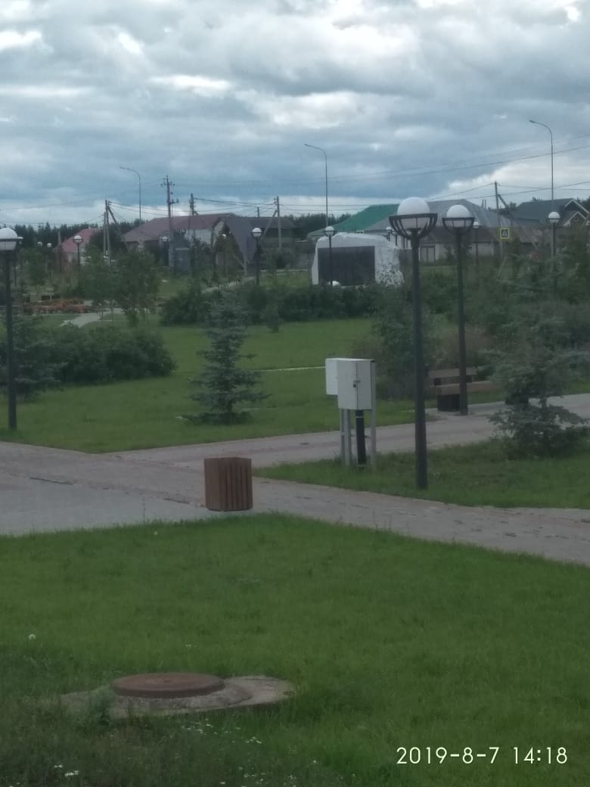
29 | Староменгерский СК | РТ,Атнинский район,с. Старый Менгер, ул.Тукая,11 | С.13.00 до 16.00,с 18.00 до 22.00  Выходной понедельник | 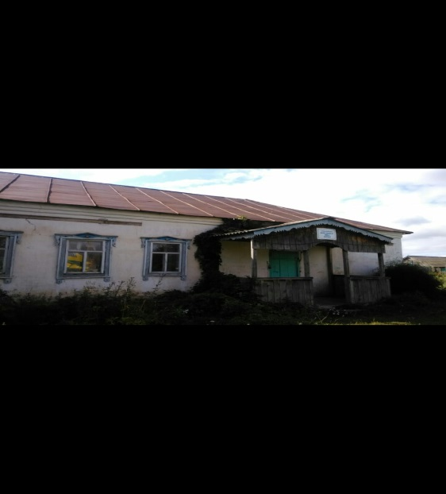
30 | Малоатнинский СК | РТ,Атнинский район,с. Малая Атня,ул.Советская,31б | С.13.00 до 16.00,с 18.00 до 22.00  Выходной понедельник | 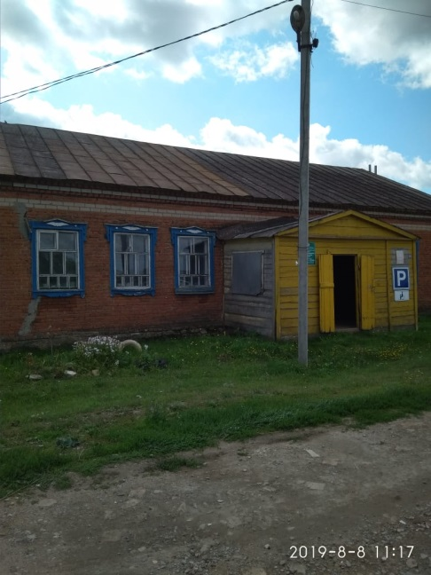
 |  | Библиотеки
1 | Центральная библиотека | РТ, Атнинский район, с. Б.Атня, ул.Советская, д2а. | 8.00-12.00 13.00-17.00 | 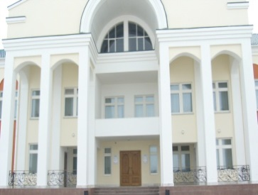  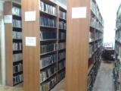
2 | Центральная детская библиотека | РТ, Атнинский район, с. Б. Атня, ул.Советская 2. | 8.00-16.00 | 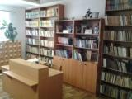
3 | Айшиязский филиал | РТ, Атнинский район, дер.Айшияз, ул.Школьная, 1 | 13.00-16.00 | 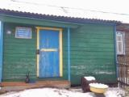  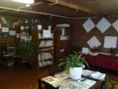
4 | Большеберезинский филиал | РТ, Атнинский район, с.Большие Берези, ул.Большая,39а | 12.00-19.00 | 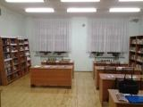
5 | Большеменгерский филиал | РТ, Атнинский район, с. Большие Менгери, ул.Советская,11 | 12.00-18.00 | 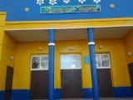  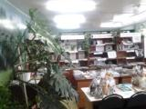
6 | Верхнекуюкский филиал | РТ, Атнинский район, с. Верхний Куюк, ул. Тукая, 59а. | 13.00-16.00 | 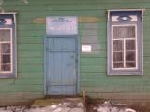  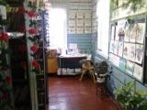
7 | Ислетарский филиал | РТ, Атнинский район, с. Ислейтар, ул. Колхозная, 7 | 12.00-15.00 | 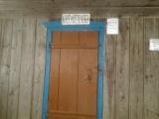  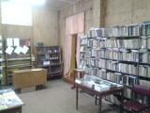
8 | Кубянский филиал | РТ, Атнинский район, с.Кубян, ул. Школьная, 8 | 11.00-17.00 | 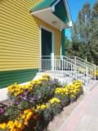
9 | Ключи-Сапский филиал | РТ, Атнинский район, С.Ключи Сап, ул. Тукая, 72 | 12.00-15.00 | 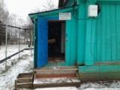  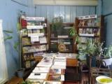
10 | Кулли-Киминский филиал | РТ, Атнинский район, с.Кулли Киме, ул.Тельмана, 17 | 9.00-15.00 | 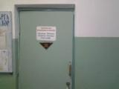  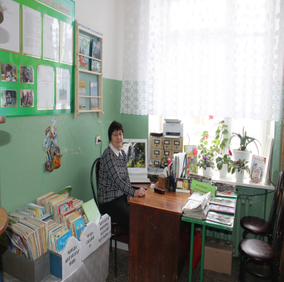
11 | Коморгузинский филиал | РТ, Атнинский район, с.Коморгузя, ул.Комсомольская,12 | 11.00-15.30 | 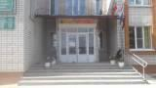  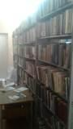
12 | Кунгерский филиал | РТ, Атнинский район, с.Нижние Шаши, ул.Кирова, 56 | 8.00-12.30 | 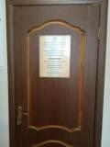  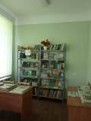
13 | Кушарский филиал | РТ, Атнинский район, с. Кошар, ул. Татарстан. 49 | 8.00-15.00 | 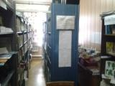
14 | Кшкловский филиал | РТ, Атнинский район, с.Кшклово, ул Татарстан, 7. | 12.00-18.00 | 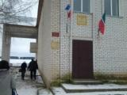  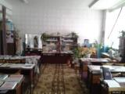
15 | Нижнеберескинский филиал | РТ, Атнинский район, с Нижняя Береска, ул. Совета,17а | 10.00-19.00 | 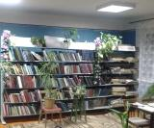
16 | Нижнекуюкский филиал | РТ, Атнинский район, с.Нижний Куюк, ул. Татарстан,17а | 8.00-12.30 | 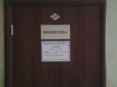  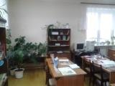
17 | Новошашинский филиал | РТ, Атнинский район, с Нижнее Шаши, ул.Молодежная, 15. | 9.00-15.00 | 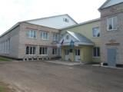  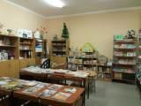
18 | Ташчишминский филиал | РТ, Атнинский район, с. Старый Узюм, ул. Х. Такташа,6 | 8.00-11.00 | 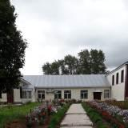
19 | Малотнинский филиал | РТ, Атнинский район, дер. Малая Атня, ул. Советская, 30б | 13.00-16.00 | 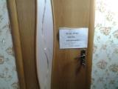
20 | Верхнесардинский филиал | РТ, Атнинский район, с. Верхняя Сарда, ул. Узяк,21 | 12.00-15.00 | 